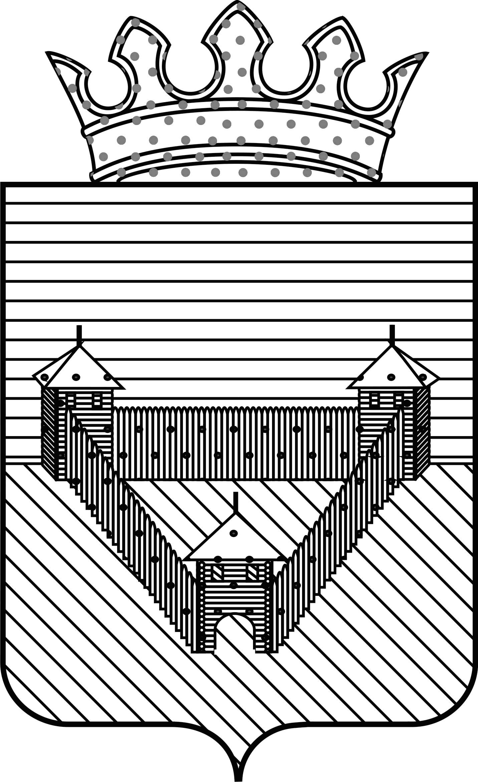
Администрация Ординского муниципального района Пермского края

УПРАВЛЕНИЕ ОБРАЗОВАНИЯ

П Р И К А З
с. Орда

___09.09.2015___ | № _____395______

О разработке олимпиадных заданий

для проведения школьного этапа

всероссийской олимпиады школьников

в 2015 -2016 учебном году

В соответствии с приказом Министерства образования и науки Пермского края от 05.11.2014 № СЭД-26-01-04-949 «О проведении школьного, муниципального и регионального этапов всероссийской олимпиады школьников в Пермском крае», в целях обеспечения качества организации и проведения школьного этапа всероссийской олимпиады школьников

П Р И К А З Ы В А Ю:

- Руководителям районных методических объединений, предметных и творческих групп педагогов
Ахматовой В.С. – история, обществознание, право
Шляпниковой Т.И. – география
Усовой И.Д. – английский язык
Кужлевой И.В. – немецкий язык
Перевозчиковой Л.Ю. – русский язык, литература
Окунцевой Т.А. – математика, информатика
Каменевой М.П. – биология, химия, экология
Ёлшину Ю.Б. – физика, астрономия
Меньшиковой А.Ф. – технология, экономика, МХК
Копылову А.Н. – физическая культура
Чиж В.В. – ОБЖ
- Организовать разработку олимпиадных заданий для проведения школьного этапа всероссийской олимпиады с учётом рекомендаций центральных предметно-методических комиссий.
- Предоставить олимпиадные задания в управление образования З.П.Киряковой до 1 октября 2015 года.
- Обеспечить неразглашение олимпиадных заданий.
- Руководителям образовательных учреждений предусмотреть оплату педагогам, участвующим в разработке олимпиадных заданий
- Обеспечить сбор сведений на обработку персональных данных обучающихся, желающих принять участие в олимпиаде.
3. Контроль за исполнением приказа возложить на методиста управления образования З.П. Кирякову.

И.о. начальника управления образования Г.А. Арапова

С приказом ознакомлена: З.П. Кирякова

«___»______________ 20__г.

